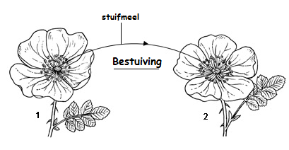**Tekstkader 2: Bestuiving**

Het overbrengen van stuifmeel van een meeldraad op de stempel van een stamper heet *bestuiving*. De stuifmeelkorrel moet wel terecht komen op de stempel van een bloem van dezelfde plantensoort. Als bijvoorbeeld een stuifmeelkorrel van een roos terechtkomt op de stempel van een tulp, noemen we dat *geen* bestuiving.

Stuifmeel kan onder andere worden overgebracht door insecten of door de wind.

Bloemen die door insecten worden bestoven noemen we *insectenbloemen*. Insectenbloemen hebben meestal vrij grote en opvallend gekleurde kroonbladeren. Hierdoor worden insecten aangelokt. Dit gebeurt bovendien door de geur en door nectar.

Bloemen die door de wind worden bestoven noemen we *windbloemen*. Windbloemen zijn vaak klein en onopvallend gekleurd. De kroonbladeren zijn meestal groen.

[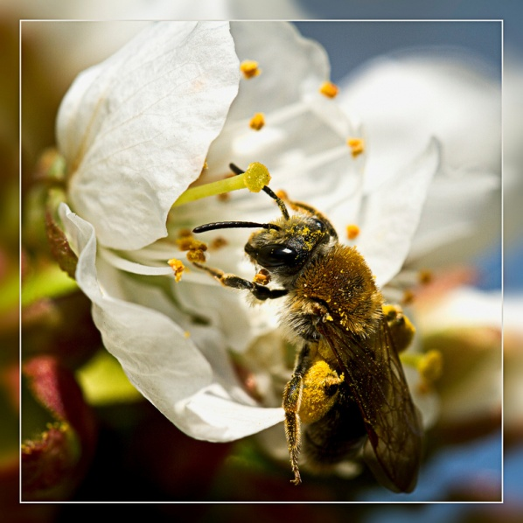](http://www.google.nl/url?sa=i&rct=j&q=&esrc=s&frm=1&source=images&cd=&cad=rja&uact=8&ved=0CAcQjRw&url=http%3A%2F%2Fzoom.nl%2Fbrowse%2Ftag%2Fbestuiving%2Findex.html&ei=204_VarGMsOqPPOmgbAN&bvm=bv.91665533,d.ZWU&psig=AFQjCNGGnLRBSimPwCmc-Z2buzAcs99Bhw&ust=1430298434795547)Bij insectenbloemen gaan insecten op zoek naar nectar. Ze strijken daarbij met hun rug langs de meeldraden en stempel(s). De stuifmeelkorrels zijn ruw en kleverig. Ze blijven gemakkelijk aan de rug van het insect plakken. Als het insect daarna een andere bloem bezoekt om nectar op te zuigen, strijkt het weer met zijn rug langs de meeldraden en stempels. De meegebrachte stuifmeelkorrels kunnen dan aan de stempels blijven plakken. Op deze manier kan een insect tientallen bloemen bestuiven.

Veel insecten bezoeken alleen bloemen van één bepaalde soort, bijvoorbeeld alleen witte dovenetels. De kans dat stuifmeel op de stempels van een bloem van dezelfde soort terechtkomt,is vrij groot. Insectenbloemen maken dan ook in verhouding tot windbloemen *weinig* stuifmeel.

[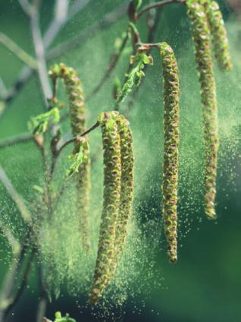](http://www.google.nl/url?sa=i&rct=j&q=&esrc=s&frm=1&source=images&cd=&cad=rja&uact=8&ved=0CAcQjRw&url=http%3A%2F%2Fwww.malmberg.nl%2Fbladerboeken%2Fnatuurentechniek%2Fargusclou%2Flesmaterialen%2Flesboek7%2Ffiles%2Fassets%2Fseo%2Fpage53.html&ei=s08_VZjiFYHzPKXugPgI&bvm=bv.91665533,d.ZWU&psig=AFQjCNFj0qZ4qyT3c9IyLND9LYqjMOK4YA&ust=1430298921595264)Bij windbloemen blaast de wind het stuifmeel van de meeldraden weg. Het stuifmeel kan dan bij toeval op een stempel van een bloem van dezelfde plantensoort terechtkomen. Die kans is maar heel klein.

Windbloemen produceren dan ook erg stuifmeelkorrels. De stuifmeelkorrels zijn licht en glad, zodat ze gemakkelijk zweven.

[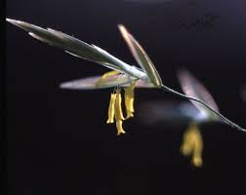](http://www.google.nl/url?sa=i&rct=j&q=&esrc=s&frm=1&source=images&cd=&cad=rja&uact=8&ved=&url=http%3A%2F%2Fwww.docukit.nl%2Finhoud%2Fdocukit.asp%3Fnummer%3DIN109%26tree%3DIN109&ei=qU8_VZmlD8jaPOWhgIgO&psig=AFQjCNFj0qZ4qyT3c9IyLND9LYqjMOK4YA&ust=1430298921595264)[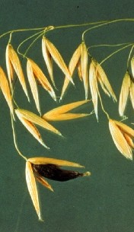](http://www.google.nl/url?sa=i&rct=j&q=&esrc=s&frm=1&source=images&cd=&cad=rja&uact=8&ved=0CAcQjRw&url=http%3A%2F%2Fwww.noorderkempen.be%2Fpaddestoelen%2Ftekst%2Fmoederk.htm&ei=908_Vb3lEMOHPMqsAQ&psig=AFQjCNFj0qZ4qyT3c9IyLND9LYqjMOK4YA&ust=1430298921595264)Bij windbloemen hangen de helmknoppen vaak buiten de bloem, zodat het stuifmeel gemakkelijk door de wind kan worden weggeblazen. De stempels zijn groot en veervormig. Ze steken vaak buiten de bloem uit. Daardoor wordt de kans op bestuiving groter.